26.05.2026 |  | № 0046/01-07
Об утверждении предмета охраны объекта культурного наследия
регионального значения «Заезжий дом (общежитие)», 1908 г.,
по адресу: г. Томск, ул. Центральная, 9

В соответствии со статьями 9.2, 33 Федерального закона от 25.06.2002 № 73-ФЗ «Об объектах культурного наследия (памятниках истории и культуры) народов Российской Федерации», статьей 5 Закона Томской области от 06.09.2016 № 98-ОЗ «Об объектах культурного наследия (памятниках истории и культуры) Томской области», приказом Министерства культуры Российской Федерации от 13.01.2016 № 28 «Об утверждении Порядка определения предмета охраны объекта культурного наследия, включенного в единый государственный реестр объектов культурного наследия (памятников истории и культуры) народов Российской Федерации в соответствии со статьей 64 Федерального закона от 25 июня 2002 г. № 73-ФЗ «Об объектах культурного наследия (памятниках истории и культуры) народов Российской Федерации»; подпунктом г) пункта 8) части 9 главы 2 Положения о Комитете по охране объектов культурного наследия Томской области, утвержденного постановлением Губернатора Томской области от 29.04.2016 № 37,
ПРИКАЗЫВАЮ:
- Утвердить предмет охраны объекта культурного наследия регионального значения «Заезжий дом (общежитие)», 1908 г., входящего в состав объекта культурного наследия регионального значения «Историко-архитектурный комплекс спичечной фабрики «Сибирь», 1890-1900 годы, расположенного по адресу: Томская область, г. Томск, ул. Центральная, 9, согласно приложению к настоящему приказу.
- Контроль за исполнением настоящего приказа возложить на председателя Комитета по охране объектов культурного наследия Томской области.

Председатель комитета |  | Е.В. Перетягина

Приложение
к приказу Комитета по охране объектов культурного наследия Томской области
от 26.05.2026 № 0046/01-07

Предмет охраны объекта культурного наследия регионального значения
«Заезжий дом (общежитие)», 1908 г., по адресу:
Томская область, г. Томск, ул. Центральная, 9

- Градостроительные характеристики:
  - Местоположение здания в строчке застройки квартала, западным фасадом по красной линии ул. Центральной. Формирует строчку застройки улицы.
  - Здание является частью историко-архитектурного комплекса Спичечной фабрики «Сибирь» (1890-1900), в структуре ансамбля с 1926 г. (второстепенное здание).
  - Габаритные размеры здания на дату перестройки 1926 г. и его силуэт.
  - Секторы и направления видовых раскрытий здания при его восприятии с ул. Центральной и со стороны внутри дворовой территории.
- Объёмно-пространственная композиция здания на дату перестройки 1926 г. (без поздних пристроек): двухэтажный деревянный объём на кирпичном цоколе без подвала с прямоугольной формой плана усложнённой ризалитом по северо-восточному углу здания. Высотные отметки по карнизу основного объёма.
- Конфигурация крыши над основным объёмом вальмовая, высотные отметки по коньку крыши. Исторический вид кровельного покрытия (листовой металл с фальцовкой и окраской).
- Композиция и архитектурно-художественное оформление фасадов основного объёма здания на дату перестройки 1926 г.:
  - Западный фасад в 7 осей оконных проёмов, южный – в 2 оси проёмов, северный – в 4 оси оконных проёмов с асимметричным расположением слабо выступающего ризалита в правой части фасада и восточный фасад в 5 осей проёмов с асимметричным расположением ризалита в левой части фасада.
  - Местоположение, габаритные размеры и форма оконных проёмов: прямоугольные обычных размеров, широкие простые (по 2-й оси проёмов северного фасада) и трёхчастные с импостами (в центральной части западного фасада), лучковые (по крайней оси южного фасада).
  - Местоположение исторических входов в здание.
  - Фрагменты подлинного деревянного декора (нач. ХХ в.): профильный карниз с большим выносом, обшитый профильными досками, фрагменты оконных наличников с килеобразным навершием, декорированных профильным карнизом, точёными деталями, накладным резным декором растительного орнамента на лобовой доске и фрагментами боковин с накладными точёными полуколонками. Местоположение и исторический вид резного подзора карниза. Декор кирпичной цокольной части в виде карниза с «сухариками» и покрытием металлическим фартуком.
- Виды отделки фасадных поверхностей на дату перестройки 1926 г. Стены бревенчатые без обшивки. Декоративные элементы фасада (наличники, обшивка карниза) с окрашенной поверхностью. Цоколь кирпичный без отделки и окраски.
- Заполнение оконных проёмов на дату сохранившихся элементов: исторические деревянные оконные коробки (в т.ч. коробки с импостами). Исторический вид оконных рам, включая рисунок расстекловки. Материал оконных заполнений – дерево.
- Пространственно-планировочная структура интерьеров здания в габаритах капитальных конструкций стен и перекрытий на дату перестройки 1926 г., включая местоположение и габаритные размеры исторических дверных проёмов всех помещений здания.
- Конструктивные элементы здания на дату перестройки 1926 г.: бутовый фундамент, кирпичные стены цоколя, стены из бревен, рубленых в «лапу».

Приложение
к предмету охраны объекта культурного наследия регионального значения «Заезжий дом (общежитие)», 1908 г., по адресу: Томская область, г. Томск, ул. Центральная, 9
Фотографические изображения объекта культурного наследия

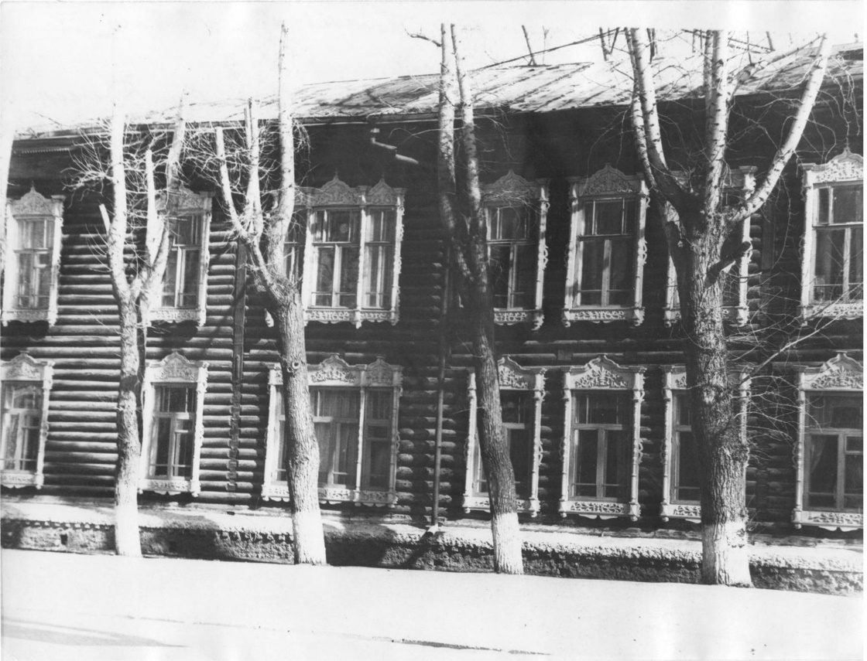
Видовая точка № 1. Исторический вид здания на 1990-е гг.
(фотография из материалов паспорта объекта культурного наследия)

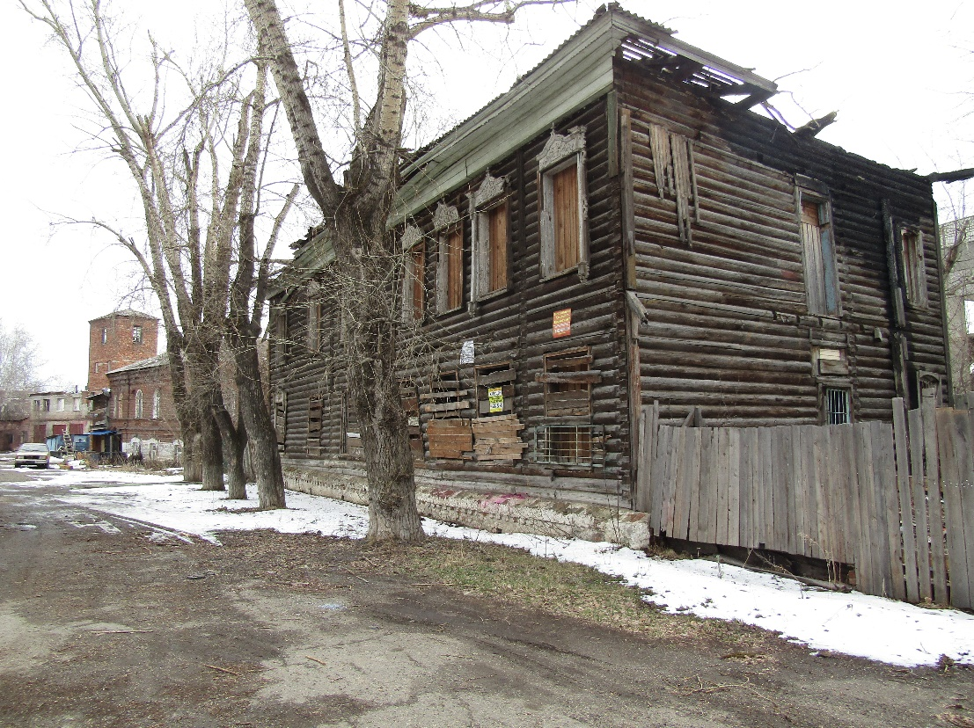
Видовая точка № 2.
Общий вид здания с ул. Центральной (Артюховский Г.Т., 23.04.2025)
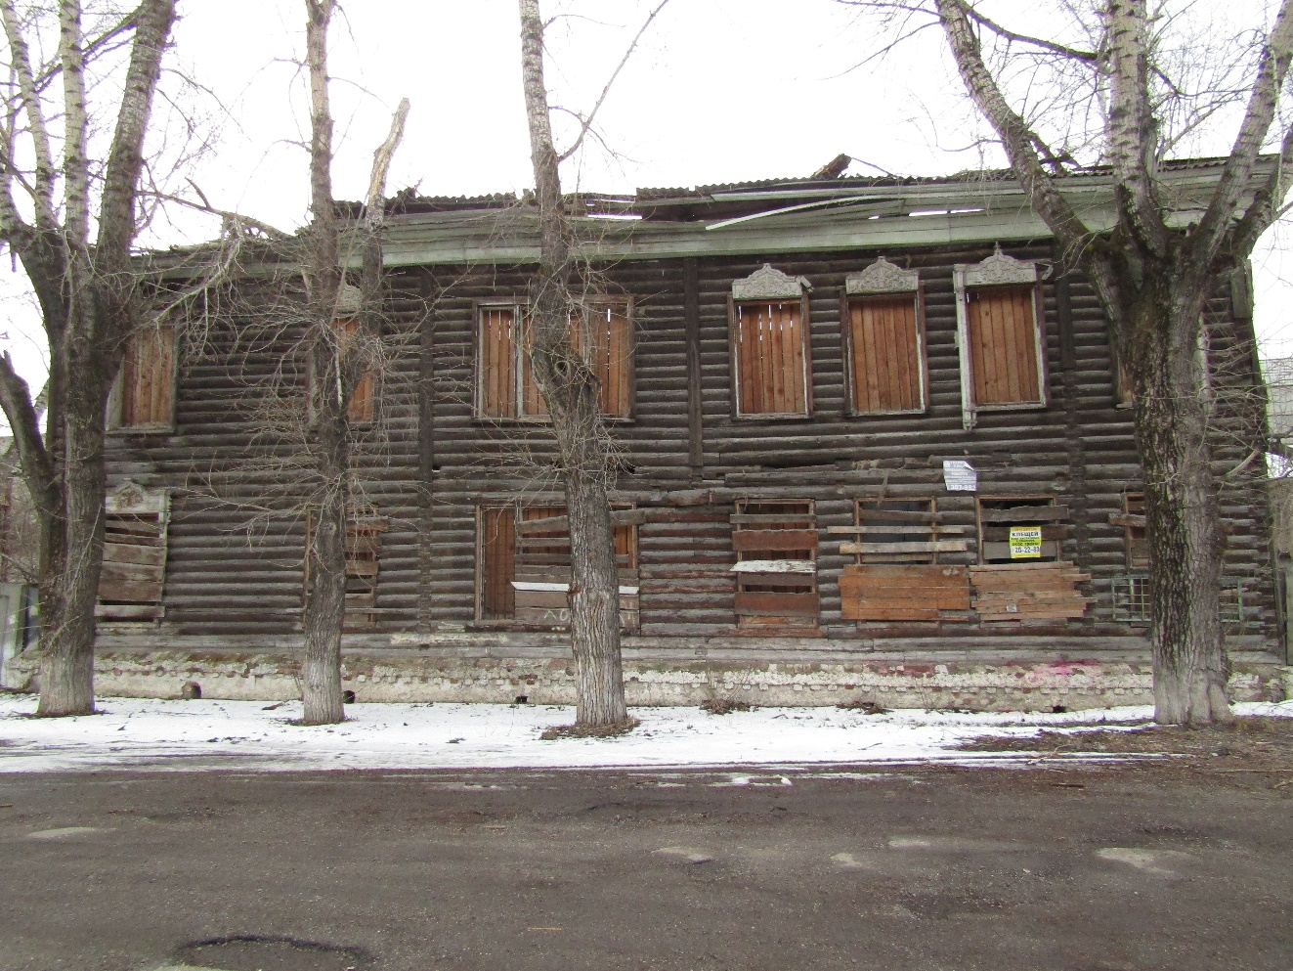
Видовая точка № 3
Западный фасад здания по ул. Центральной (Артюховский Г.Т., 23.04.2025)

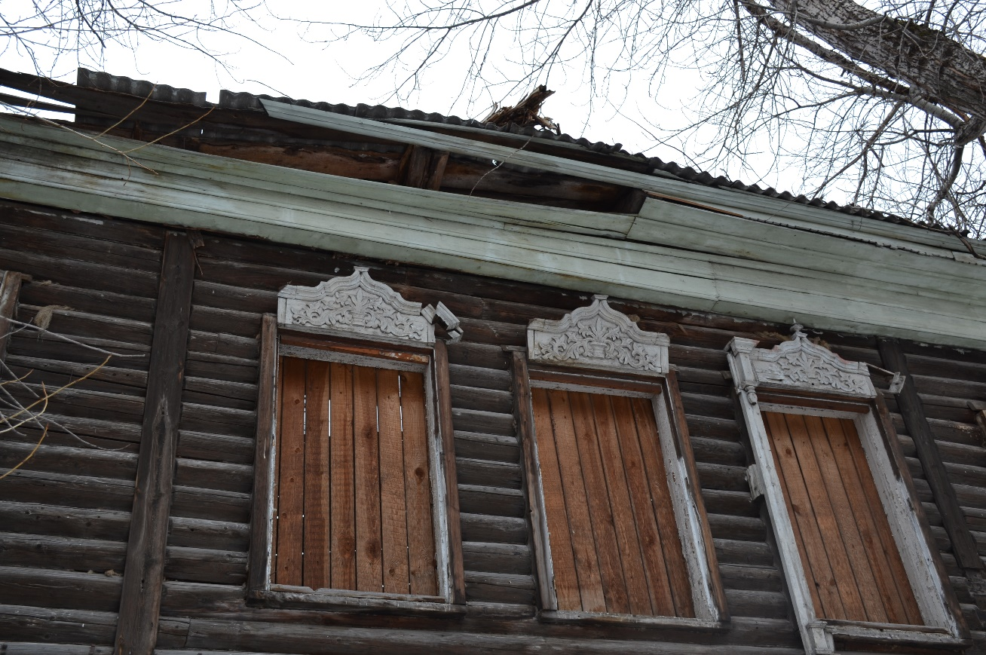
Видовая точка № 4.
Фрагменты наличников окон 2-го этажа западного фасада
(Матвеева Ю.С., 21.04.2026)

